Curso de Matemáticas de Secundaria Pedro Reina • http://pedroreina.net/cms
Nivel 1 • Geometría • Polígonos • Ejercicios (01)
Enunciados
Dibuja las diagonales de estos polígonos y contesta a las preguntas.
1 | 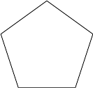 | a) ¿Cómo se llama el polígono?  b) ¿Cuántas diagonales tiene?  c) ¿Cuántos ángulos obtusos tiene?  d) ¿Cuántos ángulos cóncavos tiene?  e) ¿Es un polígono convexo o cóncavo?
2 | 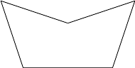 | a) ¿Cómo se llama el polígono?  b) ¿Cuántas diagonales tiene?  c) ¿Cuántos ángulos obtusos tiene?  d) ¿Cuántos ángulos cóncavos tiene?  e) ¿Es un polígono convexo o cóncavo?
3 | 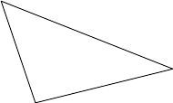 | a) ¿Cómo se llama el polígono?  b) ¿Cuántas diagonales tiene?  c) ¿Cuántos ángulos obtusos tiene?  d) ¿Cuántos ángulos cóncavos tiene?  e) ¿Es un polígono convexo o cóncavo?
4 | 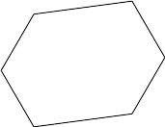 | a) ¿Cómo se llama el polígono?  b) ¿Cuántas diagonales tiene?  c) ¿Cuántos ángulos obtusos tiene?  d) ¿Cuántos ángulos cóncavos tiene?  e) ¿Es un polígono convexo o cóncavo?
5 | 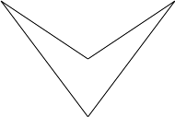 | a) ¿Cómo se llama el polígono?  b) ¿Cuántas diagonales tiene?  c) ¿Cuántos ángulos obtusos tiene?  d) ¿Cuántos ángulos cóncavos tiene?  e) ¿Es un polígono convexo o cóncavo?
6 |  | a) ¿Cómo se llama el polígono?  b) ¿Cuántas diagonales tiene?  c) ¿Cuántos ángulos obtusos tiene?  d) ¿Cuántos ángulos cóncavos tiene?  e) ¿Es un polígono convexo o cóncavo?

Soluciones
1 | 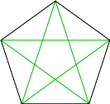 | a) ¿Cómo se llama el polígono? Pentágono  b) ¿Cuántas diagonales tiene? 5  c) ¿Cuántos ángulos obtusos tiene? 5  d) ¿Cuántos ángulos cóncavos tiene? 0  e) ¿Es un polígono convexo o cóncavo? Convexo
2 | 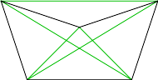 | a) ¿Cómo se llama el polígono? Pentágono  b) ¿Cuántas diagonales tiene? 5  c) ¿Cuántos ángulos obtusos tiene? 4  d) ¿Cuántos ángulos cóncavos tiene? 1  e) ¿Es un polígono convexo o cóncavo? Cóncavo
3 |  | a) ¿Cómo se llama el polígono? Triángulo  b) ¿Cuántas diagonales tiene? 0  c) ¿Cuántos ángulos obtusos tiene? 3  d) ¿Cuántos ángulos cóncavos tiene? 0  e) ¿Es un polígono convexo o cóncavo? Convexo
4 | 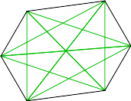 | a) ¿Cómo se llama el polígono? Hexágono  b) ¿Cuántas diagonales tiene? 9  c) ¿Cuántos ángulos obtusos tiene? 9  d) ¿Cuántos ángulos cóncavos tiene? 0  e) ¿Es un polígono convexo o cóncavo? Convexo
5 | 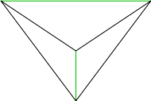 | a) ¿Cómo se llama el polígono? Cuadrilátero  b) ¿Cuántas diagonales tiene? 2  c) ¿Cuántos ángulos obtusos tiene? 3  d) ¿Cuántos ángulos cóncavos tiene? 1  e) ¿Es un polígono convexo o cóncavo? Cóncavo
6 | 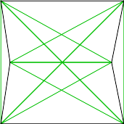 | a) ¿Cómo se llama el polígono? Hexágono  b) ¿Cuántas diagonales tiene? 9  c) ¿Cuántos ángulos obtusos tiene? 4  d) ¿Cuántos ángulos cóncavos tiene? 2  e) ¿Es un polígono convexo o cóncavo? Cóncavo

